**RA-Educ**

**Realidad Aumentada en Educación Básica: Creación de objetos de aprendizaje**

**Tecnologías de la Información y Comunicación**

Norma Verónica Ramírez Pérez

*norma.ramirez@itcelaya.edu.mx*

*Docente*

*Instituto Tecnológico de Celaya*

Martin laguna estrada

*martin.laguna@itcelaya.edu.mx*

*Docente*

*Instituto Tecnológico de Celaya*

Norma Natalia Rubin Ramírez

*nrubin@ittepic.edu.mx*

*Estudiante*

*Instituto Tecnológico de Tepic*

**Resumen**

El uso de la realidad aumentada complementa en mucho la interacción y la percepción del mundo real, permite al usuario estar en un entorno real aumentado con información adicional generada por la computadora. Esta tecnología llegó para innovar la educación, con el uso de esta tecnología los alumnos pueden interactuar con el mundo real y el virtual, que conlleva a mejorar su aprendizaje a través de una manera lúdica. En este artículo se da un panorama breve de la Realidad Aumentada y lo que se pretende realizar con el proyecto RA-educ (Realidad Aumentada en educación básica) en su fase inicial, para la mejora del método enseñanza-aprendizaje, con la creación de objetos de aprendizaje.

**Palabras Clave**

Realidad Aumentada, virtual, objetos de aprendizaje, Aumentaty

**Abstract**

The use of augmented reality greatly complements the interaction and perception of the real world, allows the user to be in a real enhanced environment with additional information generated by the computer. This technology came to innovate education, with the use of this technology students can interact with the real world and virtual, which entails to improve their learning through a playful way. This article gives a brief overview of the Augmented Reality and what is intended to be done with the project RA-educ (Augmented Reality in basic education) in its initial phase, for the improvement of the teaching-learning method, with the creation of objects Learning

**Keyword**

Augmented Reality, Virtual, Learning Objects, Aumentaty

**Introducción**

En la actualidad nuestro sistema educativo, ha sufrido cambios significativos sobretodo en el proceso de enseñanza-aprendizaje, que ha motivado a los maestros el hacer uso de la tecnología y técnicas que le permitan enseñar tópicos o temáticas que faciliten al estudiante una mejor comprensión de cada uno de estos temas o tópicos, de ahí que las instituciones educativas busquen no solo el uso del aula y la ayuda verbal hacia el alumno, sino que ocupen herramientas didácticas lúdicas para que los alumnos capten las ideas con mucho más sencillez y claridad.

En el contexto de los desarrollos tecnológicos aplicados a la educación, la realidad aumentada, ha llegado a ser una herramienta poderosa dentro de los recursos de software, donde el alumno visualiza información en tiempo real, combinado a la vez con la realidad virtual, lo que propone una facilidad para interactuar con los contenidos de una manera más dinámica. Por otro lado los objetos de aprendizaje son recursos tangibles y no tangibles que ayudan a fomentar la capacidad y comprensión del estudiante más fácil, simple y atractiva.

Por lo anterior, este trabajo plantea el uso de la Realidad Aumentada aplicada a Objetos de Aprendizaje, con el propósito de brindar a los alumnos una herramienta que ayudará a aprender de una manera lúdica a los alumnos de educación básica.

La realidad aumentada, a partir de ahora (RA) se puede considerar como un concepto tecnológico relativamente nuevo, a pesar de que sus conceptos fueron concebidos a principios de los años 1990 (Tom Caudell). Sin embargo, es en la actualidad en donde estos conceptos se pueden aplicar de manera práctica dado el enorme avance que ha tenido la tecnología en los últimos años.

La RA, comprende a aquella tecnología capaz de complementar la percepción e interacción con el mundo real, brindando al usuario un escenario real, aumentado con información adicional generada por ordenador (Azuma, R. T, 1997). De este modo, la realidad se combina con elementos virtuales, disponiéndose de una realidad mixta en tiempo real. Objetos virtuales bidimensionales y/o tridimensionales se superponen al mundo real; el efecto suscitado comporta la coexistencia de dos mundos, virtual y real, en el mismo espacio.

No debe confundirse con la Realidad Virtual, pese a las características comunes que comparten, como, por ejemplo, la inserción de modelos virtuales 2D y 3D en el campo de visión del usuario (Basogain X. y otros, 2007); la principal diferencia estriba en que la RA no reemplaza el mundo real por un mundo virtual, sino que conserva el mundo real que percibe el usuario, completándolo con información virtual superpuesta a la real.

(Azuma, R.T, 2001) …define que un sistema de RA tiene que cumplir las siguientes características:

* Combinar contenido real y virtual.
* El sistema debe ser interactivo y ejecutarse en tiempo real.
* El contenido virtual debe estar registrado con el mundo real.

En cuanto a su funcionamiento, las aplicaciones de RA tienen tres subsistemas fundamentales: visualización (salida), ubicación de objetos virtuales en el mundo real (registro) y métodos de interacción (entrada):

1. **Visualización.** Se logra con el uso de dispositivos de visualización similares a los de Realidad Virtual. Algunos de estos dispositivos son cascos y gafas. Estos se componen por pantallas de cristal líquido funcionando como si fueran lentes trasparentes para que pueda observarse el mundo real y permitir adicionar los objetos virtuales.
2. **Registro de objetos virtuales.** Consiste en lograr que los objetos virtuales puedan “registrarse” con el mundo real, de tal forma que cuando el usuario se mueva los objetos parezcan conservar su posición.
3. **Interacción.** Consiste en métodos para manipular o modificar tales objetos.
4. **Arquitectura de un Sistema de Realidad Aumentada**

La arquitectura de cualquier sistema de RA tiene fundamentalmente dos elementos críticos, visualización y seguimiento, pues de ellos depende el grado de inmersión e integración en la realidad mixta. El sistema de seguimiento determina la posición y orientación exactas de los objetos reales y virtuales en el mundo real. El sistema de visualización, además de generar los objetos virtuales, combina todos los elementos de la escena, reales y virtuales, mostrándolos por pantalla.

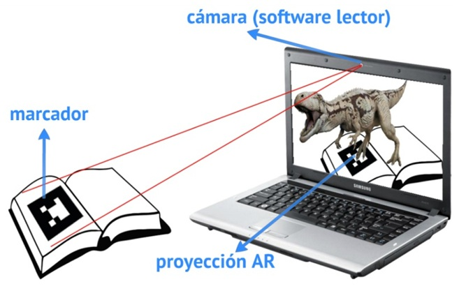

Figura 1. Esquema conceptual de la realidad aumentada

Podemos ver en la figura 1. Un esquema conceptual de un sistema de RA. La cámara captura la información del mundo real. Después el sistema de seguimiento establece la posición y orientación del usuario en cada momento. Podemos decir que con este se genera un escenario virtual que, a la vez combinado con la señal procedente de la videocámara, conforma ya la realidad aumentada. Al relacionarse objetos reales y virtuales ya la podemos presentar al usuario por medio de un dispositivo de visualización.

Sin embargo, un aspecto medular en la RA es la interfaz del usuario, ya que será la que realmente ocupara en forma de aplicación. Por todo lo anterior consideramos que la RA puede ser de vital importancia en la elaboración de materiales de estudio para el aprendizaje de los alumnos.

Existen muchas posibilidades de aplicar la realidad aumentada en la educación sobre todo que hoy en día contamos con mucha información visual, una manera mucho más atractiva de aprender, pues el uso de la tecnología esta a la orden del día, aprovechando el programa que ha venido llevando el gobierno por una escuela más digital. Las Tablet, pizarras digitales, los materiales interactivos, los materiales interactivos constituyen una fuente de recursos didácticos que dotan de un componente motivacional añadido a las actividades escolares, lo que favorecen la atención a la diversidad. Estas nuevas herramientas, mejorar el aprendizaje y favorecen la realización de actividades cooperativas, ya que permiten el desarrollo de habilidades cognitivas, así como la adquisición de las competencias básicas digitales y aprovechando los recursos que se han otorgado a los alumnos de educación básica, se necesitan realizar aplicaciones móviles que permitan que los alumnos tengan acceso real a dichos dispositivos ha un aprendizaje real pero divertido. Ya que en la actualidad existe poco interés de los alumnos aprender de una manera clásica es decir la manera tradicional que por lo regular todo el profesorado realiza. Debido a esto tanto los alumnos como los docentes tengan alternativas y no solo los métodos tradicionales, con la realidad aumentada se pueden crear los objetos de aprendizaje. La realidad aumentada es una técnica de visualización que superpone información virtual sobre un escenario real; esta superposición se logra ver por medio de una pantalla donde se mezcla la información en video que capta una cámara con la información virtual creada previamente y es sincronizada a través de marcas o patrones.

En la figura 2 podemos visualizar una Tablet, que en la actualidad existen con diferentes características que el usuario prefiera.



Figura no. 2 Imagen de una Tablet Genérica.

El objetivo de este proyecto es realizar objetos de aprendizaje en el área de anatomía humana, utilizando realidad aumentada para el proceso de enseñanza aprendizaje a alumnos de educación básica, mediante una aplicación móvil, a través del estudio del estado del arte de la realidad aumentada, realidad virtual, modelización de los objetos (tratamiento de los imágenes en 3D), con la aplicación Meshlab, que facilitará el manejo de las imágenes en el software Aumentaty, se programará en Flash CS3, para la aplicación móvil y para computadora de escritorio, se utilizará con el kinect.

**Metodología**

De acuerdo al propósito del proyecto, trabajaremos con la metodología en desarrollo en cascada, denominado también modelo en cascada, este enfoque metodológico ordena rigurosamente las etapas del proceso de desarrollo de software, de tal manera de que en el inicio de cada etapa debe esperar a la finalización de la etapa anterior. Por las características de este modelo, este modelo permitió avanzar en el proyecto de una manera ordenada, como lo podemos ver en la figura no. 3.

INVESTIGAR EL ESTADO DEL ARTE

FUNCIONAMIENTO DE OTRAS APLICACIONES

SOFTWARE

METODOLOGIAS PARA LA CREACION DE OBJETOS DE APRENDIZAJE

Figura No. 3 Diagrama desarrollo en cascada

Para una mejor interpretación del diagrama se hace una breve descripción de cada una de las fases:

Fase 1: Análisis de requerimientos, en esta fase se revisó la bibliográfica de realidad aumentada, virtual, así como el software que se utilizó, el cual permitió conocer sus principales características, debido a que existen varios tipos de software de paga o de licencia GNU. Además de que nos permitió realizar un estado del arte sobre las aplicaciones de la Realidad aumentada en todos los ámbitos.

Fase 2: Funcionamiento de otras aplicaciones en esta etapa de las aplicaciones ya existentes, se analizaron las ventajas y desventajas de lo que nos ofrecen hoy en día con el tema de la RA, es importante señalar que Existen muchas posibilidades de aplicar la realidad aumentada en la educación sobre todo que hoy en día contamos con mucha información visual, una manera mucho más atractiva de aprender. Sin embargo no podemos perder de vista que la creación de estos objetos de aprendizaje deben estar enfocados a metodologías y estándares de propuestas educativas que nos permitan modelar dichos objetos de aprendizaje de tal manera de que el alumno obtenga las competencias necesarias que le ayuden a realmente aprender.

Fase 3: Software, se busco información sobre los tipos de software utilizados para implementar la RA,

Fase 4: Estudio de las metodologías para la creación de objetos de aprendizaje

**Resultados**

Algunos resultados que se obtuvieron de esta primera parte del proyecto permite entrar de lleno a nuestra propuesta de obtener una herramienta que permita al alumno por medio de objetos de aprendizaje a mejorar su desempeño académico.

Se logró obtener un estado del arte sobre las aplicaciones de la RA en el ámbito educacional, así como diversas aplicaciones que se han implementado en este tema.

La RA puede ser usada de diferentes formas, como lo podemos ver en la Figura No. 4.

Fig. 4. Utilización de la realidad aumentada

RA en computador de escritorio capta la imagen a través de la cámara y al combinarlo con objetos virtuales, se puede se puede realizar aplicaciones atractivas para el usuario. El empleo de una computadora fija solo puede ser utilizada para aplicaciones que no requieren de una superposición de objetos en tiempo real, si no que son definidos por el que programe la aplicación.

RA en dispositivos móviles, permiten captar en tiempo real imágenes mucho más atractivas.

RA en dispositivos específicos, es decir, por ejemplo en una empresa que desean implementar la RA para capacitación del personal, debido a que muchas veces la manipulación de algunos equipos es muy delicado, por lo que la hacer uso de la RA, resulta bastante beneficioso para el aprendizaje mediante la simulación de esos equipos.

**Algunas aplicaciones**

En la actualidad la RA ofrece infinidad de posibilidades para ser usadas por el usuario, donde se ven involucrados muchos ámbitos. Muchas de ellas orientadas a los videojuegos, al marketing y publicidad.

Las cuales han permitido a usuario realizar tareas que seria difícil hacerlas, como el apoyo a la industria, como realizar tareas de mantenimiento, la suposición de órganos humanos, que permiten ayudar a diagnósticos médicos, también en la parte cultural, como la introducción de las pantallas holográficas virtuales.

Por otro lado, la RA también ha sido un apoyo para usuarios con capacidades diferentes, por la versatilidad en su uso, como son las aplicaciones móviles que pueden tener acceso multisensorial, así como el desarrollo de nuevas formas de lenguaje y comunicación dinámica, etc. Por ejemplo, algunas aplicaciones han sido enfocadas a personas de la tercera edad, donde la realidad aumentada ha servido como herramienta para personas con alzhéimer, demencia senil o que tienen dificultades de visión.

La RA también ha sido aplicada en exhibiciones y museos, parques temáticos que aprovechan esta tecnología para hacer superposiciones de objetos o lugares , que con imágenes virtuales del pasado pueden trasladarnos a épocas pasadas, debido que con la RA se puede interactuar con elementos 3D, como animales, plantas, muebles, partes del cuerpo, etc.

En el ámbito educacional, y buscando la innovación educativa, se han desencadenado muchas aplicaciones con la finalidad de que sirvan de apoyo para que los alumnos obtengan las competencias necesarias para su aprendizaje, dichas aplicaciones son video–animaciones que muestran libros de texto, muchas veces estas aplicaciones permiten al alumno tenga una visita de campo guiadas que le permiten aprender por medio de experiencias más cercanas a la realidad.

Por otro lado, se realizaron las plantillas para reconocer los organos vitales más importantes del cuerpo humano como lo podemos ver en la figura no. 5.



Fig. 5. Plantilla para reconocer órganos en el Sofware Aumentaty

Se ha logrado establecer una conexión con los diferentes software, que ilustramos en la figura No 6.

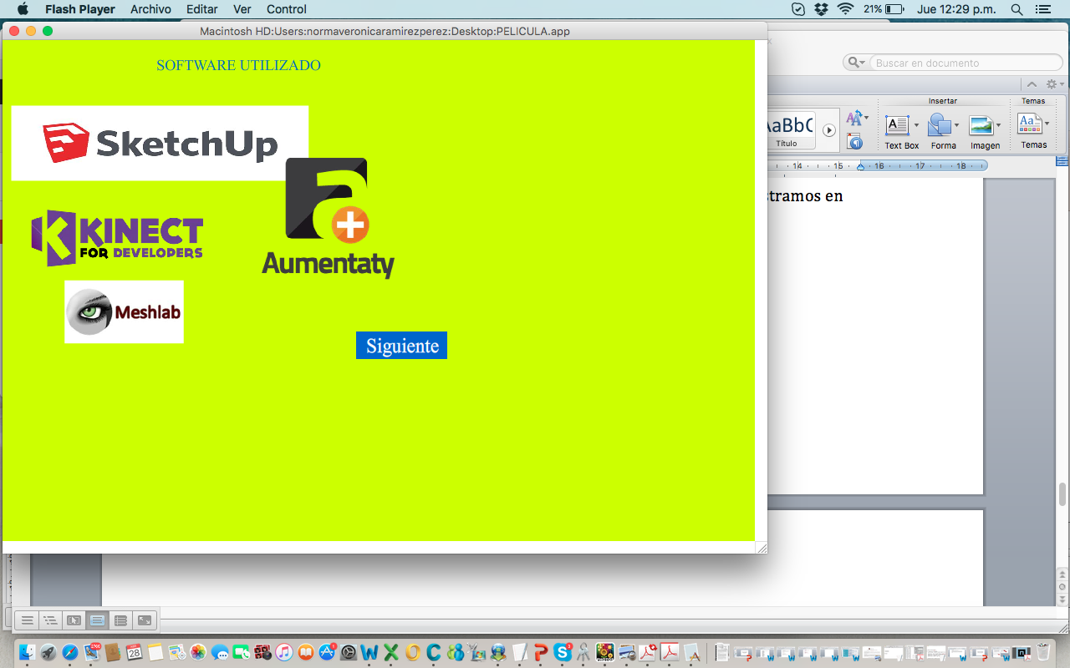

Figura 6. Software utilizado

Como parte de los resultados se logro modelar solo algunos órganos principales como riñón, pulmones, corazón e intestinos, en la figura No. 7 podemos observar la imagen del pulmón combinada con la imagen del mundo real,

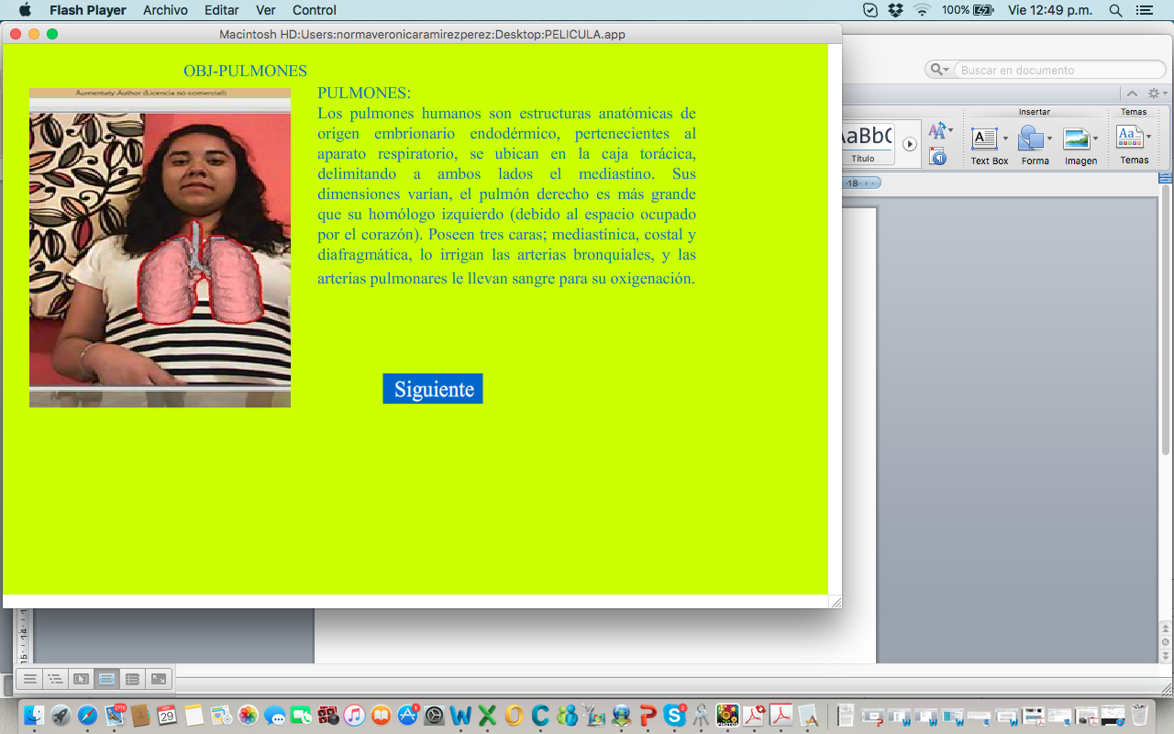

Figura No. 7 Entorno del prototipo

La utilización de las plantillas sirvió para determinar la facilidad del uso de ellas y hacer las pruebas para llevar a cabo el proyecto.

Se realizó también una investigación sobre la creación de objetos de aprendizaje, realizar una investigación en el ámbito educativo implica una ardua tarea de documentar, reflexionar, recopilar y analizar instrumentos para la determinación de la creación de un sistema de gestión de aprendizaje, y que nos lleve a alojar en el mismo, los objetos de aprendizaje que se llevarán a cabo.

Para hacer frente a este reto, es importante hacer una breve descripción de conceptos que resultaron de la investigación: sistema de gestión de aprendizaje, objetos de aprendizaje y diseño instruccional, para hacer una modelación de los contenidos que promuevan la innovación educativa, además de las teorías de aprendizaje.

**Objetos de aprendizaje**

Los objetos de aprendizaje, son recursos didácticos que el alumno puede tener a su alcance y pueden ser reutilizables constantemente, (L’Allier, 1997) citado por (Fonseca, 2014) define a los objetos de aprendizaje como “la mínima estructura independiente que contiene un objetivo, una actividad de aprendizaje y un mecanismo de evaluación, mientras que (Wiley, 2002) los explica como “cualquier recurso digital que se puede utilizar como apoyo para el aprendizaje”, entonces podemos notar que un objeto de aprendizaje puede ser un recurso con infinitos temas de contenido desde nivel básico hasta niveles de educación superior y posgrado, que pueden apoyar desde una clase presencial como una clase a distancia. Un objeto de aprendizaje puede estar integrado por un tema pedagógico, que va desde conceptos, actividades y actualización de contenidos, etc. Todo esto, en función de su granularidad, es decir, representar el nivel de detalle al que se desea almacenar los contenidos temáticos de una materia. Los objetos de aprendizaje buscan tener alternativas de solución para el mejoramiento del aprendizaje, por lo que al elaborarlos se tendrá que tomar en cuenta lo siguiente:

* Que sean reutilizables.
* Que sean integrados a un sistema de gestión del aprendizaje.
* Que sean acordes al nivel de educación. Estándares para e-learning  Para la elaboración de estos objetos, será necesario trabajar con un estándar, este estándar para e-learning surgió como un conjunto de normas elaboradas por un comité independiente de la industria aeronáutica de los Estados unidos (AICC), posteriormente con el apoyo del departamento de la defensa de Estados Unidos, se creó una organización con el objetivo de desarrollar los estándares para los ambientes de aprendizaje del futuro. De hecho, en 1999 nació el primer laboratorio de ADL (Advanced Distributed Learning), basado en diferentes especificaciones que ya existían, y eran propuestas por otras organizaciones como: AICC, IEEE e IMS, a partir de ahí, se generaron nuevas especificaciones como SCORM (Shareable Content Object Referente Model) que fue precisamente desarrollado por ADL , Advanced Distributed Learning) el cual está orientado a la creación de  contenidos que sean accesibles desde diferentes sistemas de gestión de contenidos educativos y además respondan al criterio de interoperabilidad, es decir, que puedan ser usados en diferentes plataformas (Hernández, 2003).

Por otro lado, en la actualidad existen nuevos conceptos, como la plataforma LMS(*Learning Management System)*, es un sistema de gestión de aprendizaje online y son aplicaciones que permiten administrar, distribuir, monitorear, evaluar y apoyar las diferentes actividades de un proceso de aprendizaje (Goikolea M. s.f).

La LMS puede utilizarse como núcleo del aprendizaje a distancia o como un complemento del aprendizaje presencial, ya que facilita el seguimiento del proceso de aprendizaje de cada alumno, así como realizar evaluaciones, informes y herramientas de comunicación como: foros, chats y videoconferencias , ver figura 8.



**Fig.8**. Sistema de gestión de aprendizaje

Dentro de las funciones principales de la LMS, se pueden destacar las siguientes:

**Gestión de usuarios y registro de información**. Cada alumno y docente tiene su propio perfil del sistema, facilita la gestión de inscripciones, selección de materias, etc.

**Creación de contenidos**. Realización de contenidos en diferentes formatos.

**Difusión de contenidos**. Por la concentración de los contenidos, facilitan la difusión de los mismos.

**Planificación y organización.** Ofrecen herramientas específicas para planificar y organizar cursos académicos.

**Tutor.** Permite tener un seguimiento por parte del alumno como del docente.

**Fomento de la comunidad virtual del estudio**. Permite el fomento al uso de las TIC ́s, además de tener herramientas de comunicación grupales.

**Evaluación**. Con esta aplicación se pueden tener las calificaciones en línea que permitan al alumno obtenerlas de una forma rápida y precisa.

**Diseño Instruccional**

 Aunado a la LMS, es importante realizar un análisis sobre que métodos se pueden utilizar para tener objetos de aprendizaje que realmente aporten todos los elementos para que el alumno tenga un conocimiento más profundo. Disponer de modelos que sean exprofeso para este fin, ayuda a diseñar los  objetos de aprendizaje. El ID permite disponer de las fases necesarias para tener en cuenta esta elaboración. El concepto de ID, ha sido descrito por diferentes autores como se muestra en la tabla No. 1.

**Tabla 1**. Autores que han definido la ID

|  |  |
| --- | --- |
| **AÑO** | **CONCEPTO** |
| Bruner (1969) | Este autor define al diseño instruccional como la planeación, la preparación y el diseño de los recursos y ambientes necesarios para que se lleve a cabo el aprendizaje. |
| Reigeluth (1983) | Reigeluth conceptualiza al diseño instruccional como la disciplina interesada en prescribir métodos óptimos de instrucción, al crear cambios deseados en los conocimientos y habilidades del estudiante. |
| Berger y Kam (1996) | Para estos autores, el diseño instruccional es la ciencia de creación de especificaciones detalladas para el desarrollo, implementación, evaluación, y mantenimiento de situaciones que facilitan el aprendizaje de pequeñas y grandes unidades de contenidos en diferentes niveles de complejidad. |
| Broderick (2001) | Broderick menciona que el diseño instruccional es el arte y ciencia aplicada de crear un ambiente instruccional y los materiales, claros y efectivos, que ayudarán al alumno a desarrollar la capacidad para lograr ciertas tareas. |
| Richey, Fields y Foson (2001) | Richey, Fields y Foson suponen una planificación instruccional sistemática que incluye la valoración de necesidades, el desarrollo, la evaluación, la implementación y el mantenimiento de materiales y programas. |

Fuente: (Belloch, s.f)

Finalmente, los conceptos de estos autores tienen la misma finalidad de crear un diseño que esté enfocado a realizar buenos sistemas de gestión del aprendizaje. En la actualidad existen muchos modelos de diseño instruccional que se

desarrollaron a partir de estos conceptos, algunos de ellos se describen a continuación.

**Modelos de Diseño Instruccional**

Bajo los diferentes conceptos de DI, se generaron algunos modelos que sirvan como referentes para la generación de objetos de aprendizaje y que los docentes que se dedican a realizar procesos de acciones formativas, tengan oportunidad de ver cual de ellas es más conveniente utilizar.

Según (Benítez, 2010) mencionado por (Belloch, s.f.), hace una recopilación de 4 generaciones en los modelos de Diseño Instruccional y que se describen en la tabla no. 2, todos ellos basados en las teorías de aprendizaje.

**Tabla 2** Modelos de Diseño Instruccional

|  |  |
| --- | --- |
| Décadas | Modelos de Diseño Instruccional |
| 1960 | Menciona que los modelos tienen su fundamento en el conductismo, son lineales, sistemáticos y prescriptivos ; se enfocan e los conocimientos y destrezas académicas y en objetivos de aprendizaje observables y medibles. Las tareas a seguir para el diseño instruccional son:   * Identificación de las metas a lograr. * Los objetivos específicos de conducta. * Logros observables del aprendizaje * Pequeños pasos para el contenido de la enseñanza. * Selección de las estrategias y la valoración de los aprendizajes según el dominio del conocimiento. * Criterios de evaluación previamente establecidos * Uso de refuerzos para motivar el aprendizaje. * Modelaje y práctica para asegurar una fuerte asociación estímulo-respuesta,   Secuencia de la práctica desde lo simple a lo complejo. |
| 1970 | En esta década, los modelos que se propusieron se fundamentan en la teoría de sistemas, se organizan en sistemas abiertos y a diferencia de los diseños de primera generación, buscan mayor participación de los estudiantes. |
| 1980 | Los modelos se fundamenta en la teoría cognitiva, se preocupa por la comprensión de los procesos de aprendizaje, centrándose en los procesos cognitivos: el pensamiento, la solución de problemas, el lenguaje, la formación de conceptos y el procesamiento de la información. Sus principios o fundamentos son:   * Énfasis en el conocimiento significativo. * La participación activa del estudiante en el proceso de aprendizaje. * Creación de ambientes de aprendizaje que permitan y estimulen a los estudiantes a hacer conexiones mentales con material previamente aprendido.   La estructuración, organización y secuencia de la información para facilitar su óptimo  procesamiento. |
| 1990 | Por otro lado, en esta década se fundamentan las teorías constructivistas y de sistemas. El aprendizaje constructivista subraya el papel esencialmente activo de quien aprende, por lo que las acciones formativas deben estar centradas en el proceso de aprendizaje, en la creatividad del estudiante y no en los contenidos específicos. Las premisas que guían el proceso de diseño instruccional son:   * El conocimiento se construye a partir de la experiencia. * El aprendizaje es una interpretación personal del mundo.   El aprendizaje debe ser significativo y holístico, basado en la realidad de  forma que se integren las diferentes tareas. |

Fuente: (Belloch, 2011 )

Por otro lado es importante mencionar que a partir de esto, existen modelos que han sido utilizados en el modelo instruccional y que ayudarán a elegir el más

adecuado para la implementación de los objetos de aprendizaje.

**Conclusiones y trabajo futuro**

En este artículo presentamos la RA como una tecnología que ha venido a cambiar los paradigmas de enseñanza aprendizaje. Se describe un fundamento básico del mismo y se menciona a grandes rasgos como trabaja esta tecnología, además de dar a conocer el RA–Educ, y ver las posibles aplicaciones que se puede tener en el ámbito educacional. Con el propósito de dar a conocer las aplicaciones que puede tener la Realidad aumentada, como conclusión podemos ver que se tiene ya un avance significativo del proyecto, en la literatura y software para aplicar la RA para la continuación de éste, como trabajo futuro buscaremos extenderlo a otras temáticas y no solo enfocarlo a niños de primaria, sino que abarque a todos los años de nivel básico, es decir, preescolar, primaria, secundaria y preparatoria ya utilizando las metodologías para la creación de los objetos de aprendiza . Además de que se aplicará la RA conjuntamente con el X box Kinect.

**BIBLIOGRAFIA**

Azuma, R. T. (1997). A Survey of Augmented Reality. Presence: Teleoperators and Virtual Environments, Vol. 6, N. 4, pp. 355 – 385.

Azuma, R.T. (2001). Augmented Reality: Approaches and Technical Challenges, Fundamentals of Wearable Computers and Augmented Reality, W. Barfield, Th. Caudell (eds.), Mahwah, New Jersey, pp 27-63.

Basogain X. y otros, (2007), “Realidad Aumentada en la Educación: una tecnología emergente”, ONLINE EDUCA MADRID 2007: 7a Conferencia Internacional de la Educación y la Formación basada en las Tecnologías. ONLINE EDUCAMADRID 2007 Proceedings, pp. 24-29.

Belloch, C. (s.f). Diseño instruccional . Unidad de Tecnología Educativa (UTE). Universidad de Valencia , 1-15. Recuperado 10 de junio del 2016 de http://www.uv.es/bellochc/pedagogia/EVA4.wiki?2

Carbonell J. (2001), La aventura de innovar. El cambio en la escuela, Madrid, España,Morata.

Dávila, A. y Francisco J. (2007), Diseño instruccional de la educación en línea usando el modelo ASSURE, Revista Educar, Venezuela.

Foray, D. (2002). "Presentación del número dedicado al tema: Sociedad del conocimiento", Revista Internacional de Ciencias Sociales, núm. 171. Recuperado 9 de junio del 2016 Disponible en http://www.unesco.org/issj/rics171/fulltext171spa.pdf.

Hernández E. (2003) Estándares y especificaciones de E-learning: Ordenando el desorden. UNIACC eCampus, mayo 2003. Recuperado el 9 de junio del 2016http://www.uv.es/ticape/docs/eduardo.pdf .

Luján, M, Salas F.(2009) Enfoques teóricos y definiciones de la Tecnología Educativa en el Siglo XX Electrónica “Actualidades Investigativas en Educación”.

Ruiz, T. D. (2011). Realidad Aumentada, educación y museos. Revista ICONO14. Revista científica de Comunicación y Tecnologías emergentes., 9(2), 212- 226.

Wiley, D. A. (2000). Connecting learning objects to instructional design theory: a definition, a metaphor, and a taxonomy. En D.A. Wiley (Ed.) The Instructional Use of Learning Objects. Recuperado el 5 de junio 2016 de http://reusability.org/read/chapters/wiley.doc.

Yukavetsky, G. (s.f.). Descripción de los componentes del modelo instruccional de Walter Dick y Lou Carey. Recuperado el 7 de junio del 2016 de http://www1.uprh.edu/gloria/T ecnologia%20Ed/Lectura_4%20.html.

Paginas Web:

1. Aumentaty disponible en <http://author.aumentaty.com>
2. Manual AS3 disponible en www.**manuales**pdf.es/**manual**-programacion-**actionscript-3**-0/
3. Sketchup disponible en <https://www.sketchup.com/es>